УТВЕРЖДАЮ
директор МБОУ «СОШ №1»
____________
_____________

Отчет о реализации рабочей программы воспитания
МКОУ «ГСОШ № 2»
за 1 квартал 2023-2024 учебного года

Модуль | Мероприятия | Примечания
ИНВАРИАНТНЫЕ МОДУЛИ
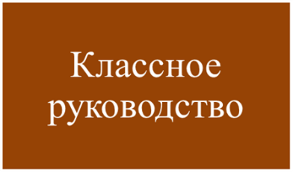 | Классное руководство осуществляется в 11 классных коллективах.  - работа с классным коллективом (инициирование и поддержка участия класса, организация интересных и полезных для личностного развития ребенка, проведение классных часов, организации работы ученического самоуправления);  - индивидуальная работа с обучающимися (поддержка ребенка в решении важных для него жизненных проблем, ведение портфолио ученика, коррекция поведения ребенка через частные беседы, индивидуальная профилактическая работа со школьниками  - работа с учителями, преподающими в классе (консультации классного руководителя с учителями-предметниками, привлечение учителей к участию во внутриклассных делах, привлечение учителей к участию в родительских собраниях класса);  - работа с родителями учащихся или их законными представителями (организация и проведение родительских собраний, организация работы родительских комитетов классов, привлечение членов семей школьников к организации и проведению дел класса)
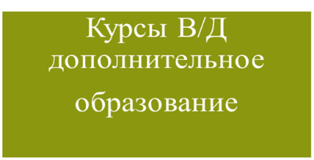 | Реализация воспитательного потенциала курсов внеурочной деятельности происходит в рамках следующих выбранных школьниками видов деятельности:  Интеллектуальное направление:  «Интеллектуальные витаминки», «Умники и умницы», «Работа с текстом», «Смысловое чтение текста», «Азбука чтения», «Учимся читать внимательно», «Учимся анализировать текст», «Решение геометрических задач», «Подготовка к ОГЭ», «Практическая география», «Мои географические исследования», «Решение географических задач», «Химия. За страницами учебника: изучение трудных тем курса», «Удивительная химия», «Основы потребительской культуры», «Основы медиабезопасности», «Основы экономических знаний», «Математика вокруг нас», «Электронные таблицы для решения практических задач», «Математический практикум», «Подготовка к ГИА по математике.  Спортивно-оздоровительное направление: Школьный спортивный клуб «Энерджи», объединения «Спортивные игры», «Основы карате».  Социальное направление:  «РДДМ», «Школа безопасности», «Профи», «Поговорим о жизни», «Объектив».  Общекультурное направление:  «Город мастеров», «Бумажная сказка», «Первоклассная газета», «Секреты речи», «Компьютерная азбука», «Информатика в играх и задачах», «Буду настоящим читателем», «Вдохновение», «Мир в объективе»  Духовно-нравственное направление:Эмоциональные витаминки», «Юные краеведы», «Я и интересные люди Южного Урала», «Веселые нотки», «Я – человек»  Дополнительное образование в организовано через работу объединений дополнительного образования в рамках организации деятельности Центра цифрового и гуманитарных профилей и школьного спортивного клуба.  Центр образования цифровых и гуманитарных профилей:  - естественнонаучное направление: «оказание первой мед.помощи»;  - техническое направление:  - художественное направление: ;  - физкультурно-спортивное направление:, «Шахматы»;  .  Школьный спортивный клуб «Энерджи» спортивно-оздоровительной направленности – «Спортивные игры», «Основы карате».
 | Урок является ключевым элементом воспитания и обретает огромную роль в становлении и развитии личности школьника.  1.Тематический урок о временах Великой Отечественной войны и о блокаде Ленинграда  2. единый урок «Город вечно живых».  3.Всероссийский урок «День воинской славы»  4.Урок гражданской обороны «Гражданская оборона – умей себя защищать»  5. Урок "Герои нашего времени"  6. Урок «Крымская весна»  7. Урок «Гибридная угроза»
 | 1.Дорожный патруль с родителями по профилактике ДДП.  2. Информирование по профилактике пожарной безопасности.  3. Участие в олимпиаде по безопасности жизнедеятельности  4. Профилактическая акция «Пешеход»  5. Рейд по проверке наличия схем безопасного маршрута  6. Профилактические мероприятия по употреблению табака и курительных смесей  7. Выступление инспектор по ОПДН перед обучающимся по правонарушениям
 | Совет старшеклассников. Обучающиеся активно привлечены к общественной жизни школы, принимают участие в обсуждении дел и событий в школе, участвуют в координации и освещения школьной жизни.
 | Психологические занятия по профориентации«Я и моя будущая профессия»  Профориентационные мастер-классыдля обучающихся 7-8 классов, в трех направлениях работы: визуальное программирование, лазерная гравировка и программирование в среде Arduino.  Информация для обучающихся и родителей об учебных заведениях
ВАРИАТИВНЫЕ МОДУЛИ
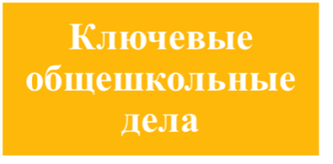 | 1. Экологическая акция «Покормите птиц зимой»  2. Проведение виртуального Вечера встречи выпускников  3. Участие в муниципальной выставке «Арт-хлам»  4. Спортивная игровая программа «Есть такая профессия «Родину защищать»  5. Проведение детского концерта для учителей-женщин в честь Международного женского дня 8 марта.  6. Школьный фестиваль детского творчества «Ярмарка талантов»  7. Неделя здорового питания
 | 1.Участие в акциях РДММ  2.Участие в челленджах РДШ «Попробуй сам», «завтрак для мамы», «Песенный флешмоб Королева красоты»  3.Совещание с родительским активом общеобразовательных организаций по информированию о работе в ОО детских общественных объединений, о планировании, перспективах развития движения РДШ в Озерском городском округе.  4. Участие обучающихся в кастинге РДШ киноальмонах #ШКЛТ  5 абвг классы.  6. Участие обучающихся 8 абв классов в олимпиаде предпрофессиональных навыков «Art.Digital.Service»  За это время 81 человек, ( ученики 62, родители 3, учителя 16) обучающихся, родители и педагоги нашей школы стали членами Российского движения школьников.
 | Освещения деятельности образовательной организации в информационном пространстве, привлечения внимания общественности к школе:  Сайт школы  Группа школы ВК  Виртуальный музей школы
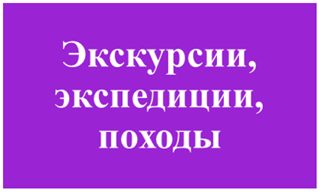 | Экскурсии в ФГКУ УУСЦ МЧС России | --
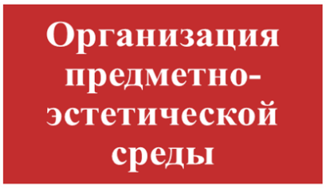 | Поздравительный стенд в рекреации «С Днём защитника Отечества!»  Поздравительный стенд в рекреации школы 8 марта – поздравительные газеты для учителей-женщин.  Обновление и пополнение классного уголка. | --

Участие в конкурсах, мероприятиях различного уровня (муниципальный, региональный и т.д.) – 1 квартал 2021-2022 учебного года. | 1. Участие в городском конкурс экопросветительской истории «Экомикс» (2 место)  2. Участие в муниципальном этапе конкурса юных чтецов «Живая классика» (участие)  3. Участие обучающихся в Губернаторской елке  4. Участие в муниципальной «Эко-выставка Арт-хлам» (1, 2 место)  5. Участие в муниципальном конкурс юных овощеводов «Во саду ли, в огороде» - 6б класс (3 место)  6. Участие в муниципальной игре «Следопыт» 1 б кл. (2 место)  7.Участие в муниципальном этапе конкурса сочинений «Без срока давности» (2 место)  8. Участие в муниципальном этапе регионального конкурса «Эколята – друзья защитники природы» (2 место)  9. Участие в IV муниципальном конкурсе «Знатоки истории Отечества»(3 место)  10. Проведение областных соревнований по карате «Открытое первенство по Киокусин среди обучающихся 6-17 лет»  11. Участие в муниципальный этап регионального открытого конкурса творческих работ «Рождественская сказка» (2, 3 место)  12. Участие в XII Международном конкурсе чтецов на татарском языке им. Г. Тукая (г.Казань)

Отчет предоставил: заместитель директора по ВР

